Установка Edu Mandriva поверх Mandriva 2010
У нас есть компьютер с установленной и настроенной операционной системой Mandriva 2010 Free.
Ниже описана последовательность установки образовательного дистрибутива EduMandriva поверх уже установленного дистрибутива Mandriva 2010 Free. Процесс установки иллюстрируют рисунки.

На приведенном ниже рисунке показан рабочий стол Mandriva KDE. Обратите внимание, в меню пуск отсутствует пункт «Образование».

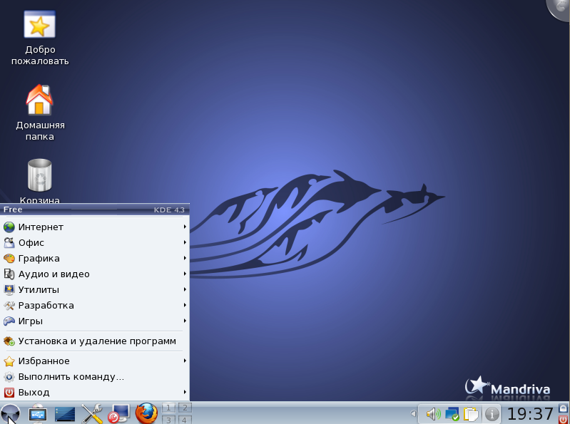

Установка EduMandriva производится непосредственно из уже загруженной операционной системой с рабочим столом KDE или GNOME.
Вставляем DVD-диск в дисковод, ждем когда он определится. Если этого не произошло, т.е. дисковод после непродолжительного вращения диска остановился, но никаких сообщений не появилось, то щелкаем мышью по значку рядом со значком Меню запуска приложений. На следующем рисунке показано, что должно быть после этой операции.
В списке «Недавно подключенные устройства» щелкаем по «Edumandriva_2010».
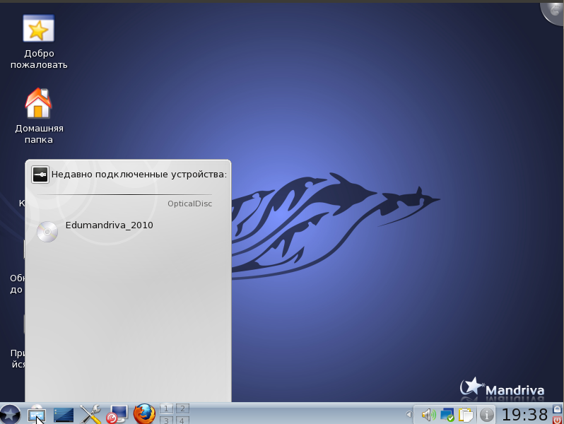

При появлении окна «Что необходимо сделать» выбираем «Открыть в диспетчере файлов»

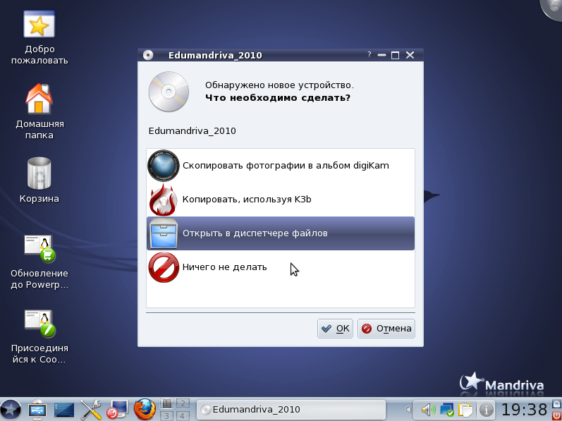
Содержимое диска будет отображаться в окне диспетчера файлов. Находим файл SETUP и дважды щелкаем по нему.

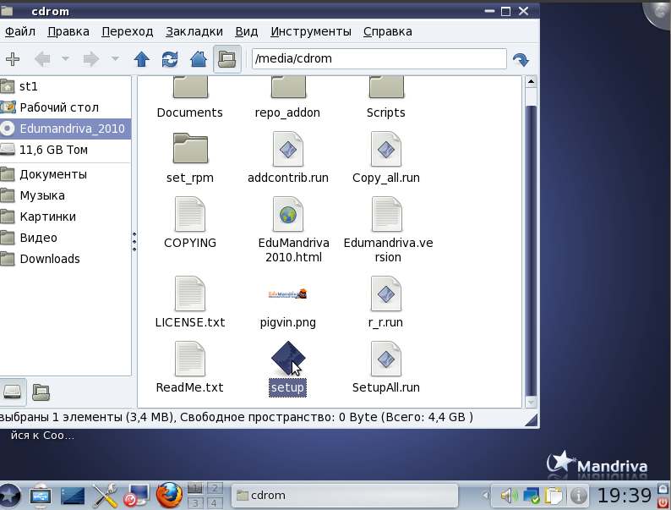

Система запросит пароль администратора root. Вводим его и нажимаем ОК.

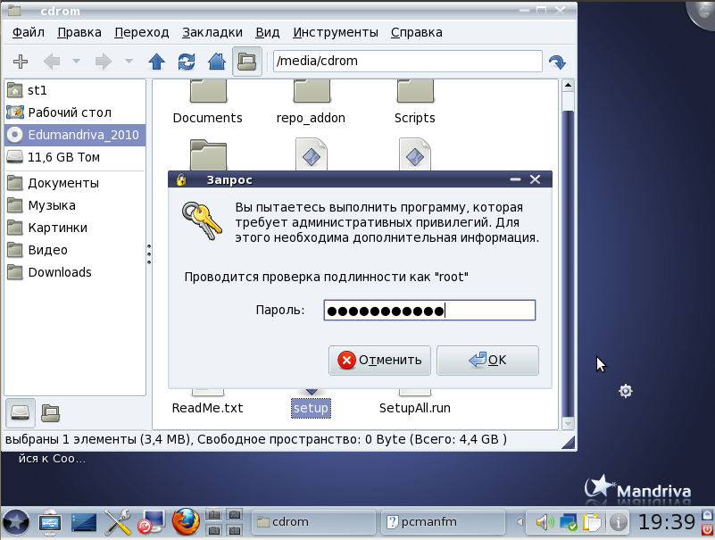

Начнется первый этап установки, это видно по следующему рисунку.

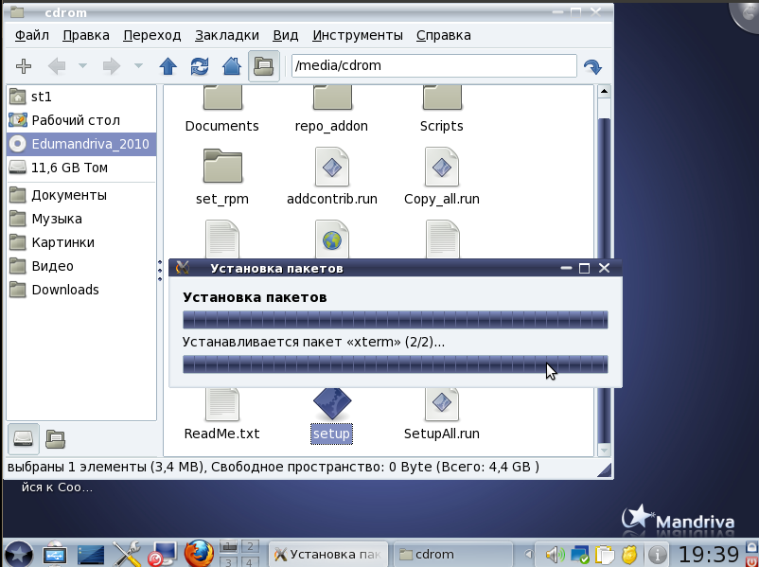

После загрузки нескольких пакетов опять появится предложение ввести пароль администратора root. Опять вводим его.

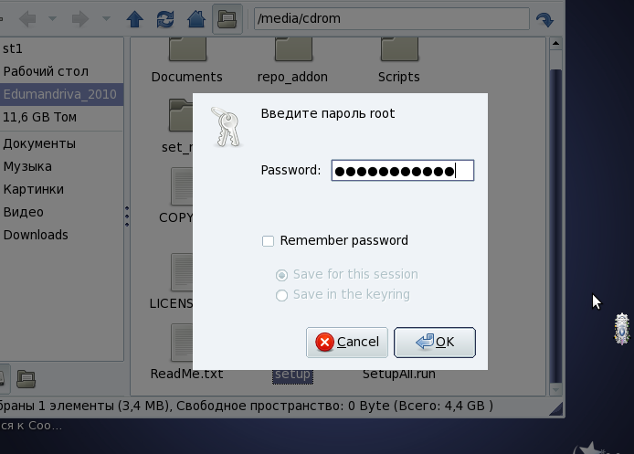

Появится окно с инструкциями по установке EduMandriva. Внимательно читаем инструкцию. после чего щелкаем «Копировать на HDD».
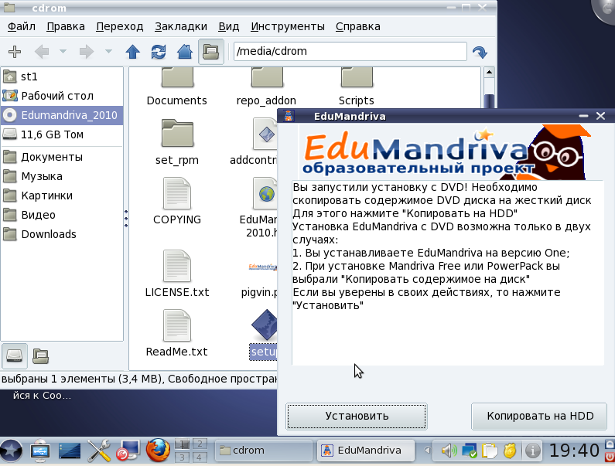

Далее можно выбрать каталог, в который будут копироваться нужные пакеты. По умолчанию это /root/EDU2009/. Соглашаемся с предложенным каталогом, щелкаем «Копировать на HDD».

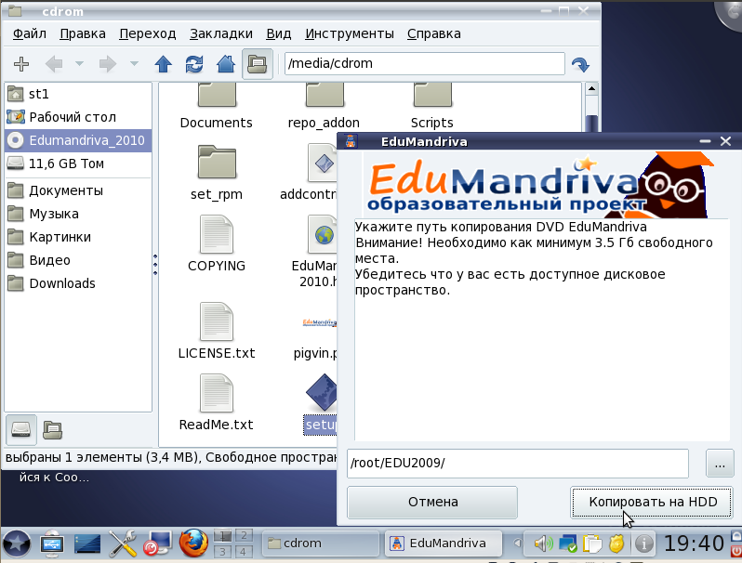

Начнется процесс копирования файлов (пакетов). Эта операция продлится довольно долго, ведь нужно с DVD-диска скопировать 3,3 гигабайт информации.
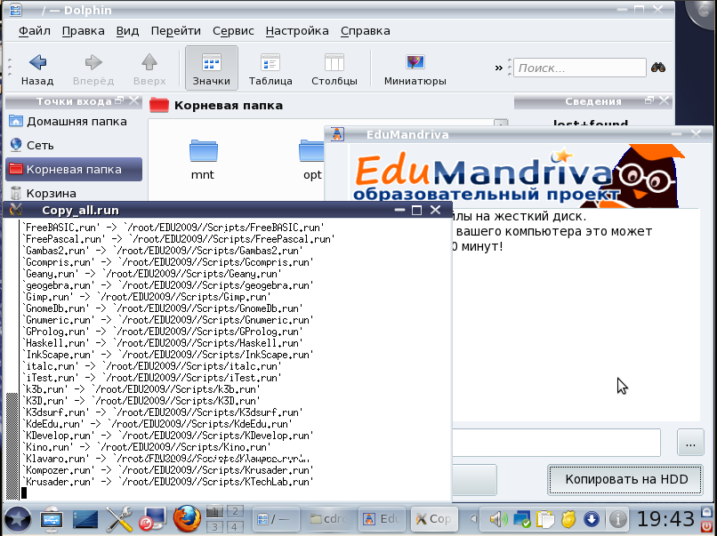

После того, как пакеты будут скопированы, система сообщит об этом. Нажимаем «Далее».

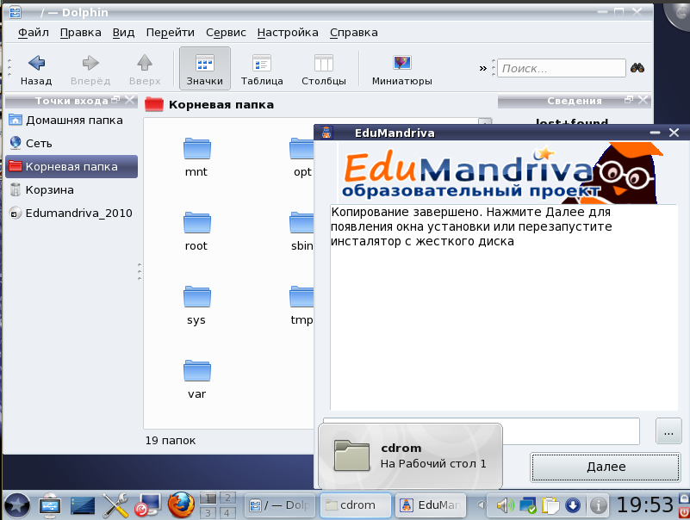

Внимательно читаем появившееся сообщение и извлекаем диск с пакетами EduMandriva. ВНИМАНИЕ: Если этот диск остается примонтированным, извлечь его не удастся. Чтобы этого избежать, воспользуйтесь кнопкой «Недавно подключенные устройства», которая находится на панели задач рядом со значком Меню запуска приложений. После щелчка по кнопке появится окно с перечнем подключенных устройств, для каждого из которых возможны два действия: открыть и извлечь. Извлекаем диск, вставляем в привод дистрибутив Mandriva 2010 Free.
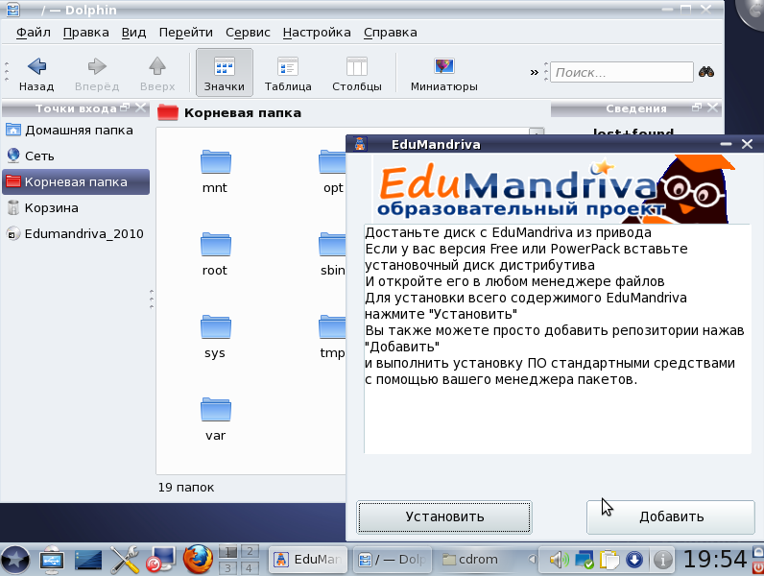
Следует открыть этот дистрибутив в файловом менеджере. После этих операций на экране монитора должно быть следующее:
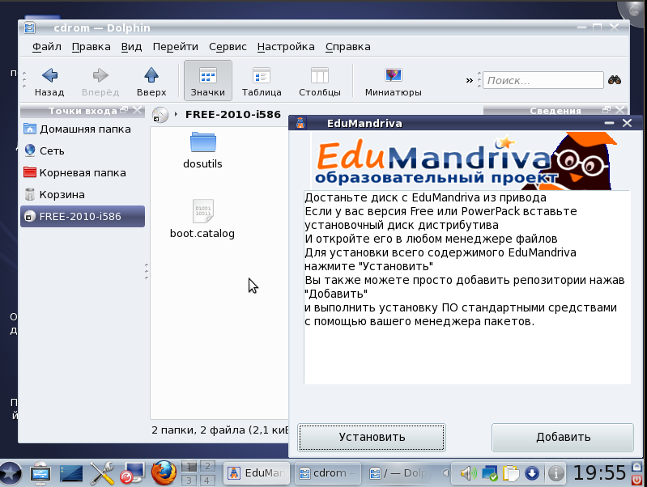
Обратите внимание на два предыдущих рисунка. На первом в диспетчере файлов открыт диск EduMandriva, на втором – Mandriva 2010 (см. задний план).

Щелкаем «Установить». Наблюдаем то, что изображено на следующем рисунке.
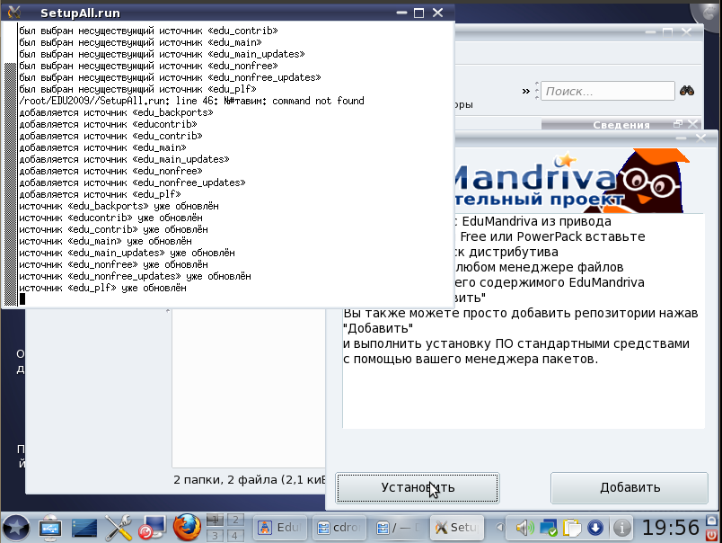
Дожидаемся окончания процесса установки, о чем система нас проинформирует.
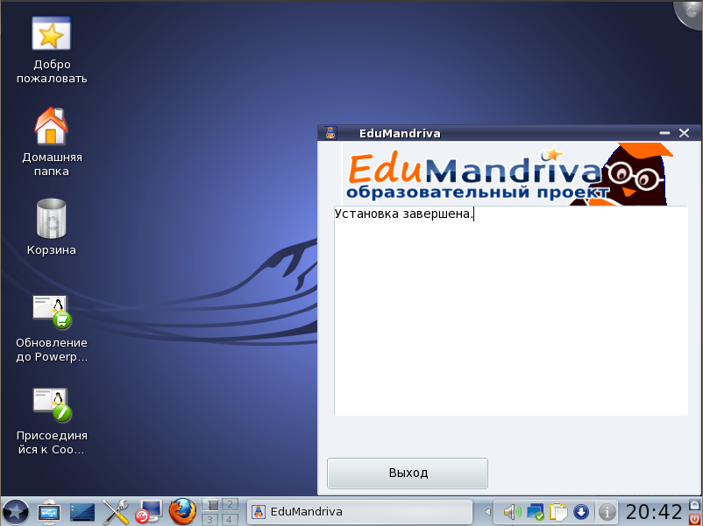
Щелкаем «Выход», извлекаем диск из привода. Открываем Меню запуска приложений и видим, что в нем появились два дополнительных пункта: «Образование» и «Научные программы».
На этом процесс установки закончен. Рекомендуется произвести перезагрузку.

